Почтовые марки. Центрально-Африканская республика.

1959. Декабрь. Президент Бартелеми Боганда (1910-1959).
Печать: металлография. Греб. 13. Марки многоцветные. Тиражи: .
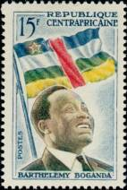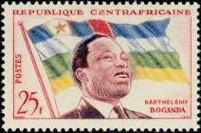
1 2
1 15 F - Портрет крупнейшего деятеля Движения за Независимость в Центрально- - -
африканской республике, премьер-министра автономной Центральноафри-
канской республики в составе Французского сообщества Бартелеми Боган-
ды на фоне государственного флага
2 25 F - Бартелеми Боганда на фоне государственного флага Центральноафриканс- - -
кой республики

1960. Май. 10-я годовщина Комиссии по техническому сотрудничеству в странах
Африки, расположенных к югу от Сахары. Печать: металлография. Греб. 13. Тираж: .
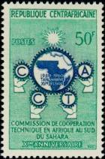
3
3 50 F - Эмблема Комиссии по техническому сотрудничеству в странах Африки - -
(тёмно-синяя, зелёная)

1960-1961. Бабочки.
Печать: металлография. Греб. 13. Марки многоцветные. Тиражи: .
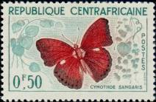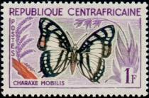
4 5
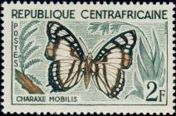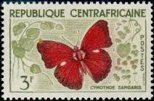
6 7
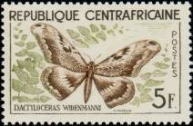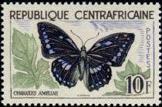
8 9
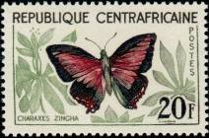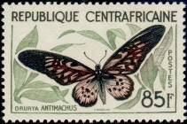
10 11
4 0,50 F - Кроваво-красный планер (Cymothoe sangaris) (06.1961) - -
5 1 F - Благородный белый харакс (Charaxes nobilis) (06.1961) - -
6 2 F - Благородный белый харакс (Charaxes nobilis) (06.1961) - -
7 3 F - Кроваво-красный планер (Cymothoe sangaris) (06.1961) - -
8 5 F - Моль (Dactyloceras widenmanni) (09.1960) - -
9 10 F - Сине-пятнистый чаракс (Charaxes ameliae) (09.1960) - -
10 20 F - Сияющий красный чаракс (Charaxes zingha) (09.1960) - -
11 85 F - Парусник антимах (Гигантский африканский ласточкин хвост) (Drurya - -
antimachus) (09.1960)

1960. Сентябрь. Птицы.
Печать: металлография. Греб. 13. Марки многоцветные. Тиражи: .
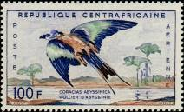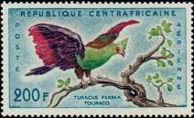
12 13
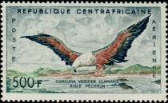
14
12 100 F - Абиссинский валик (Coracias abyssinica) - -
13 200 F - Гвинейский Турако (Turacos persea) - -
14 500 F - Африканский рыбий орел (Морской орёл) (Cuncuma vocifer clamans) - -

1960. Декабрь. Президент Бартелеми Боганда (1910-1959). Надпечатка.
Печать: металлография. Греб. 13. Марка многоцветная, надпечатка чёрного цвета.
Тираж: .
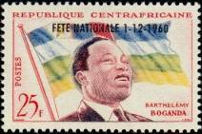
15
15 25 F - Портрет крупнейшего деятеля Движения за Независимость в Центрально- - -
африканской республике, премьер-министра автономной Центральноафри-
канской республики в составе Французского сообщества Бартелеми Боган-
ды на фоне государственного флага; текст надпечатки: «Национальный
праздник 1-12-1960»

1960. Декабрь. XVII Летние Олимпийские игры в Риме. Надпечатка.
Печать: металлография. Греб. 13. Тираж: .
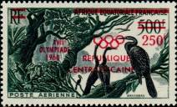
16
16 250 F - Африканский стрелок (Анхингас) (Anhinga rufa); текст надпечатки: - -
«Republique Centrafricaine / XVII Olympiade 1960», олимпийские кольца
и новая цена марки (зелёно-чёрная, надпечатка карминовая)

1961. Февраль. Институт Пастера в Бангуи.
Печать: металлография. Греб. 13. Марка многоцветная. Тираж: .
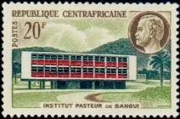
17
17 20 F - Здание института Пастера в Бангуи; портрет Луи Пастера - французского - -
химика, совершившего прорыв в вакцинации и принесший в мир избавле-
ние от смертельных болезней с помощью прививок

1961. Март. Приём в Организацию Объединённых Наций (ООН).
Печать: металлография. Греб. 13. Марки многоцветные. Тиражи: .
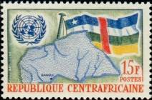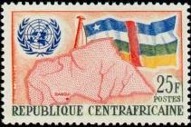
18 19
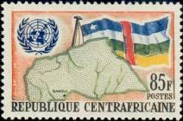
20
18 15 F - Эмблема ООН; контурная карта и государственный флаг Центрально- - -
Африканской республики
19 25 F - Рисунок марки 18 (в другом цвете) - -
20 85 F - Рисунок марки 18 (в другом цвете) - -

1961. Декабрь. Национальный праздник по случаю приёма в Организацию Объеди-
нённых Наций. Надпечатка. Печать: металлография. Греб. 13. Марка многоцветная.
Тираж: .
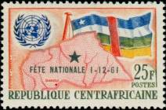
21
21 25 F (19) - Эмблема ООН; контурная карта и государственный флаг Центрально- - -
Африканской республики; текст надпечатки: «Fete Nationale 1 - 12 - 61»

1962. Февраль. Образование Авиации Африки (26.06.1961). Авиапочта.
Печать: металлография. Греб. 13. Марка многоцветная. Тираж: .
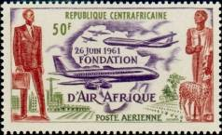
22
22 50 F - Самолёты, чиновник и пастух с овцой; памятная надпись - -

1962. Март. Конференция Африканско-Малагасийского Союза (UAM) в Бангуи.
Надпечатка. Печать: металлография. Греб. 13. Марка многоцветная. Тираж: .
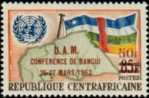
23
23 50 F / 85 F (20) - Текст надпечатки: « U.A.M. conference de Bangui 25-27 mars 1962 » - -
(цвет надпечатки: коричневый)

1962. Апрель. Борьба против Малярии.
Печать: металлография. Греб. 12½ : 12. Тираж: .
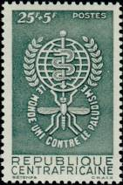
24
24 25 F + 5 F - Эмблема борьбы с малярией в сочетании с эмблемой Всемирной - -
Организации Здравоохранения; на эмблеме изображение малярий-
ного комара Анофелес (серо-синяя)

1962. Июль. Африканские спортивные игры. Печать: глубокая. Греб. 12½ : 12¼
(25-26) и греб. 12 : 13 (27). Марки многоцветные. Тиражи: .
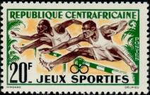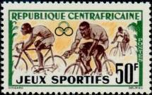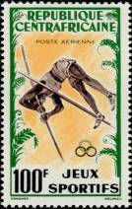
25 26 27
25 20 F - Бег с барьерами - -
26 50 F - Гонки на велосипедах - -
27 100 F - Прыжки в высоту с шестом - -

1962. Август-Декабрь. Президент Давид Дако (1930-2003).
Печать: глубокая. Греб. 12¼ : 12½. Марки многоцветные. Тиражи: .
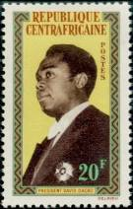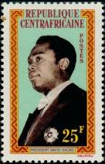
28 29
28 20 F - Давид Дако – видный политический деятель Центральной Африки, 1-й пре- - -
зидент (14.08.1960-01.01.1966) и 3-й президент (09.1979-09.1981) Централь-
но-Африканской Республики (08.1962)
29 25 F - Рисунок марки 28 (в другом цвете) (12.1962) - -

1962. Сентябрь. 1-я Годовщина Африканско-Малагасийского Союза (UAM).
Печать: глубокая. Греб. 12½ : 12¼. Марка многоцветная. Тираж: .
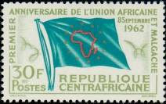
30
30 30 F - Флаг Африканско-Малагасийского Союза (UAM) - -

1962-1963. Птицы. Авиапочта.
Печать: металлография. Греб. 13. Марки многоцветные. Тиражи: .
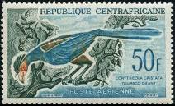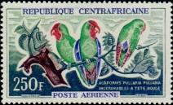
31 32
31 50 F - Большой голубой Турако (Corythaeola cristata) (11.1962) - -
32 250 F - Красноголовый неразлучник (Краснолицый неразлучник) (Agapornis pullaria) - -

1962. Декабрь. Спортивные игры в Бангуи. Тропический кубок. Авиапочта.
Печать: металлография. Греб. 13. Марка многоцветная. Тираж: .
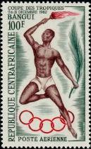
33
33 100 F - Атлет с факелом и ветвью мира; пять колец – символ спортивных игр - -

1963. Март. Борьба против голода.
Печать: металлография. Греб. 13. Марка многоцветная. Тираж: .
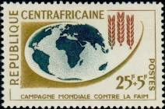
34
34 25 F + 5 F - Земной шар и колосья зерновых культур – символ борьбы против голода - -

1963. Август. Национальные вооружённые силы.
Печать: глубокая. Греб. 12¼ : 12½. Марка многоцветная. Тираж: .
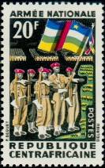
35
35 20 F - Военный парад со знамёнами - -

1963. Сентябрь. 2-я Годовщина Африканско-Малагасийского Союза (UAM). Почто-
вая связь и телекоммуникации (UAMPT). Авиапочта.
Печать: глубокая. Греб. 12½. Марка многоцветная. Тираж: .
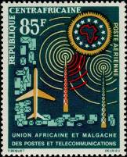
36
36 85 F - Эмблема UAMPT; письма, самолёт и вышки радиотрансляции - -

1963. Сентябрь. Спутники космической связи и телекоммуникации. Авиапочта.
Печать: глубокая. Греб. 12½. Марки многоцветные. Тиражи: .
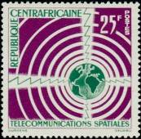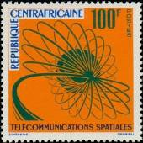
37 38
37 25 F - Земной шар и радиоволны - -
38 100 F - Эмблема в виде цветка: Земной шар и тректории полетов спутников связи - -

1963. Октябрь. Молодёжное движение пионеров.
Печать: металлография. Греб. 12½. Тираж: .
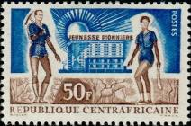
39
39 50 F - Юноша с киркой и девушка с мачете на фоне здания (синяя, коричневая) - -

1963. Октябрь. Водопад Боали.
Печать: металлография. Греб. 13. Марка многоцветная. Тираж: .
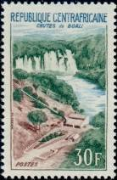
40
40 30 F - Водопад Боали - -

1963. Ноябрь. Образование Организации Африканского Единства (OAU). Авиапочта.
Печать: глубокая. Греб. 13 : 12. Марка многоцветная. Тираж: .
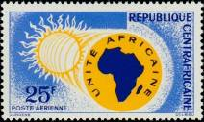
41
41 25 F - Карта Африки, освещаемая Солнцем - -

1963. Ноябрь. Бабочки.
Печать: глубокая. Греб. 12½ : 13. Марки многоцветные. Тиражи: .
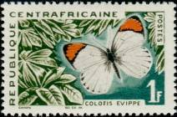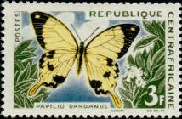
42 43
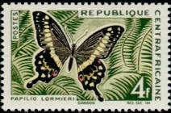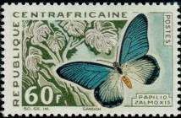
44 45
42 1 F - Бабочка с оранжевым наконечником (Colotis evippe) - -
43 3 F - Африканский ласточкин хвост (Papilio dardanus) - -
44 4 F - Центральный императорский ласточкин хвост (Papilio lormeri) - -
45 60 F - Гигантский синий ласточкин хвост (Papilio zalmoxis) - -

1963. Ноябрь. Образование Организации Европейско-Африканского экономического со-
трудничества EuropAfrique. Авиапочта. Печать: глубокая. Греб. 12 : 13. Марка многоцветная.
Тираж: .
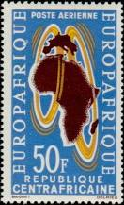
46
46 50 F - Карта Европы и Африки, скреплённые кольцами - -
МАЛЫЙ ЛИСТ. Печать: глубокая. Греб. 13 : 12. В листе: 10 марок. Тираж: .
-------------------------

1963. Декабрь. Проект железнодорожного сообщения Банги-Дуала. Авиапочта.
Печать: металлография. Греб. 13. Марки многоцветные. Тиражи: .
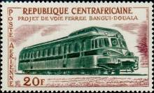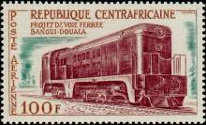
47 50
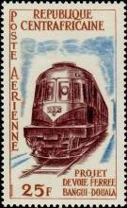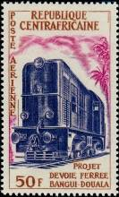
48 49
47 20 F - Дизельный пассажирский поезд - -
48 25 F - Дизельный локомитив - -
49 50 F - Дизельный маневровый локомотив - -
50 100 F - Дизельный локомитив - -
ПОЧТОВЫЙ БЛОК. Печать: металлография. Греб. 13. Размер блока: 19,0 х 10,0 см. Многоцветный.
Тираж: .
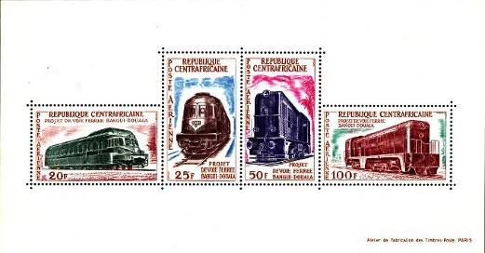
BL1
BL1 20F + 25F + 50F + 100F - В блоке 4 марки - №№ 47-50 - -

1963. Декабрь. 15-летие Всеобщей декларации прав человек.
Печать: металлография. Греб. 13. Марка многоцветная. Тираж: .
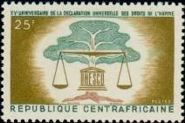
51
51 25 F - Дерево, весы и эмблема ЮНЕСКО - -

1964. Январь. Кафедральный собор в Банги. Авиапочта.
Печать: металлография. Греб. 13. Марка многоцветная. Тираж: .
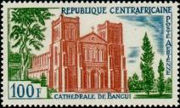
52
52 100 F - Кафедральный собор в Банги - -

1964. Март. Всемирное наследие ЮНЕСКО. Охрана архитектурных памятников Нубии.
Авиапочта. Печать: металлография. Греб. 13. Марки многоцветные. Тиражи: .
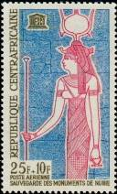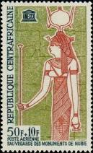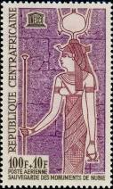
53 54 55
53 25 F + 10 F - Рельефное изображение богини Исизы в храме Калабша; эмблема - -
ЮНЕСКО (фон голубой)
54 50 F + 10 F - Рисунок марки 53 (фон оливковый) - -
55 100 F + 10 F - Рисунок марки 53 (фон сиреневый) - -

1964. Март. 4-й Всемирный день метеорологии. Авиапочта.
Печать: металлография. Греб. 13. Марка многоцветная. Тираж: .
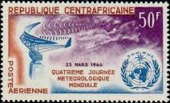
56
56 50 F - Радиоантенна и эмблема OMM WMO - -

1964. Апрель. Международный год спокойного солнца (IQSY).
Печать: металлография. Греб. 13. Марка многоцветная. Тираж: .
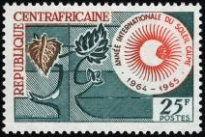
57
57 25 F - Влияние солнечного света на растения (на свету и в темноте); эмблема IQSY - -

1964. Июнь. 5-я Годовщина Конференции глав государств Экваториальной Африки.
Авиапочта. Печать: глубокая. Греб. 12½. Марка многоцветная. Тираж: .
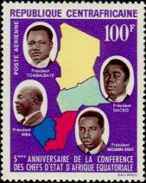
58
58 100 F - Президент Франсуа Томбалбае (Чад), президент Давид Дако (Центрально- - -
Африканская Республика), президент Леон Мба (Габон) и президент Аль-
фонс Массамба-Дебат (Конго-Бразавиль) на фоне контурной карты указан-
ных стран Экваториальной Африки

1964. Июнь. Летние Олимпийские игры в Токио. Авиапочта.
Печать: металлография. Греб. 13. Марки многоцветные. Тиражи: .
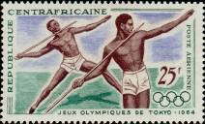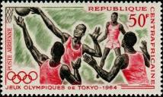
59 60
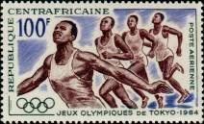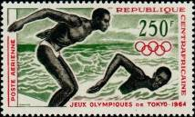
61 62
59 20 F - Метание копья - -
60 50 F - Баскетбол - -
61 100 F - Бег - -
62 250 F - Плавание - -
ПОЧТОВЫЙ БЛОК. Печать: металлография. Греб. 13. Размер блока: 13,0 х 10,0 см. Многоцветный.
Тираж: .

BL2
BL2 20F + 50F + 100F + 250F - В блоке 4 марки - №№ 59-62 - -

1964. Июль. 1-я Годовщина смерти Джона Ф. Кеннеди (1917-1963).
Печать: глубокая. Греб. 12¾ : 12½. Марка многоцветная. Тираж: .
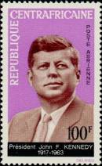
63
63 100 F - Джон Ф. Кеннеди – президент Соединённых Штатов Америки - -
ПОЧТОВЫЙ БЛОК. Печать: глубокая. Греб. 12¾ : 12½. Размер блока: 9,0 х 13,0 см. Многоцветный.
Тираж: .

BL3
BL3 4 х 100F - В блоке 4 марки - № 63 - -

=====
Конец

